Сценарий квест-игры в подготовительной логопедической группе с детьми ОВЗ

на тему: «Помоги найди друга»
Цель: создание условий для активизации речевых умений детей с ОВЗ в процессе квест-игры
Задачи:
Коррекционно-образовательные:
-создать положительный эмоциональный настрой;
-развивать социально-коммуникативные качества путём коллективного решения общих задач;
– решать проблемные ситуации;
– уметь выполнять различные игровые задания;
Коррекционно-развивающие:
-развивать связную речь, память, логическое мышление.
-развивать общую и мелкую моторику.
-развивать мыслительную деятельность.
- закреплять умение ориентироваться в прямоугольном пространстве (зрительно-моторная координация);
- продолжать развивать подвижность артикуляционного аппарата, развивать речевое дыхание.
Коррекционно-воспитательные:
- способствовать вовлечению дошкольников в коррекционно- образовательный процесс;
-поощрять активность, самостоятельность, самоконтроль.
-воспитывать познавательный интерес к играм.

Место проведения: раздевальная, групповая комнаты.
Материал: письмо; буквы; листы с напечатанными заданиями; зеркала для артикуляционной гимнастики, магнитный конструктор, коктейльные трубочки и поднос с манкой, массажные мячики, песочница, черно-белые рисунки, пуговицы, магнитные фишки.
Ход квест-игры
Организационный момент:
Дети играют в настольные игры.
Воспитатель: Ребята, кто из вас положил мне на стол этот конверт? Кто сможет прочитать, что там написано?
«Здравствуйте ребята! Я спешил к вам в гости, но по дороге потерял своего друга. Только вы можете мне помочь. Помогите, пожалуйста, его отыскать. Оставляю вам подсказку, чтобы вы не заблудились». При каждом правильном ответе вы будите получать букву, как зовут моего друга. Несколько букв я вам дам Е, А, У.
Воспитатель: Поможем, ребята? Тогда, в путь! А вот и первое задание. Посмотрите, что это нарисовано, под цифрой 1? (дети отвечают: дети с зеркалами и заданием). Чего у нас нет? Где взять зеркала? (дети садятся на стульчики и выполняют гимнастику для язычка)
Задание №1 «Весёлый язычок» Артикуляционная гимнастика.
(корзинка с зеркалами) спальня
- Раз – окошечко открыли.
Два – мы дудочку купили.
Три – в улыбке наши губки.
На четыре чистим зубки.
Пять – мы моем потолок.
Шесть – лошадка «скок да скок».
Семь – варенье очень любим.
Восемь – горку делать будем.
Девять – дружно мы болтаем.
Десять – ротик закрываем.
(дети находят в зеркалах букву К)
Воспитатель: Молодцы, справились с заданием, и мы получаем первую букву (К) и следующую подсказку. Смотрим, что же у нас нарисовано под цифрой 2? (Дети отвечают: стул с треугольником и идут искать, в группе есть 5 стульев, и под одним из них находят записку с заданием.)
Задание №2 «Разноцветная стройка» (игровая)
Постройте из магнита замок и получите следующую букву. А букву получите, где воспитатель сидит.
Воспитатель: Какая замечательная постройка у вас вышла! Вы снова справились с заданием, и получили букву (Р) и следующую подсказку. А что у нас под цифрой 3? (поднос).
Задание №3 «Дыхательная гимнастика» (спальня детский стол)
С помощью коктельных трубочек очистить букву
Воспитатель: Круто, справились с заданием, и мы получаем следующую букву (Б) и подсказку. Смотрим, что же у нас нарисовано под цифрой 4? (Дети отвечают ящик с песком и идут искать.)
Задание №4 «Волшебная песочница» игровая
(Детям предлагают отгадать загадки и нарисовать отгадки на песке)
Этот красно-жёлтый мячик
Он везде за нами скачет.
Он горячий, этот шар,
Раскалённый, пожар! (Нарисуйте солнышко в правом верхнем углу.)
Белые барашки по полю гуляют.
Соберутся в стаи - солнце закрывают. (Нарисуйте два облака слева от солнца.)
Высока и зелена
На земле растёт она. (Внизу нарисуйте траву.)
Вот синенький звонок висит,
Никогда он не звенит. (Нарисуйте цветок колокольчик в левом нижнем углу.)
Нектаром питаюсь,
На крыльях летая.
Так вы догадались, кто я такая? (Нарисуйте бабочку над цветком. Какое время года спряталось в волшебной картине? (Лето.)
(в песочнице загорается подсветка) и возле песочницы находят записку буквой.
Воспитатель: Молодцы, справились с заданием, и мы получаем еще одну букву. (А) Под следующей цифрой 5 нарисован стол с квадратом , дети идут к столу
Задание №5 Пальчиковая гимнастика с массажным мячиком (игровая)
Дети: Я мячом круги катаю,
Взад - вперед его гоняю.
Им поглажу я ладошку.
Будто я сметаю крошку,
И сожму его немножко,
Как сжимает лапку кошка,
Каждым пальцем мяч прижму,
И другой рукой начну.
движения соответствуют тексту
(на дне коробки дети находят букву и подсказку)
Воспитатель: Еще буква. (ш) Под следующей цифрой 6 нарисована дверь возле обувницы, дети идут к ней. На двери весит задание №6.
Задание №6 «Выложи узор»
(дети находят разные черно-белые рисунки, которые должны выложить с помощью пуговиц или магнитных фишек).
Воспитатель: Ребята, что это? Нам предлагают выложить узор, чтобы рисунок ожил. Чем будем выкладывать? (дети приносят пуговицы, магнитные фишки)
Последнюю букву найдешь под цифрой 8
(В шкафу дети находят коробку и букву Ч)
Воспитатель: Вот ребята посмотрите, мы нашли все буквы. Давайте соберем имя из букв. А вот ещё коробка с чебурашкой и запиской: «Спасибо вам дети за вашу доброту и отзывчивость, нам очень понравилось, что вы такие добрые, отзывчивые, умные, сообразительные. За вашу помощь мы хотим подарить вам сладкие подарочки». Воспитатель отдает детям сладкие подарочки.
А как вы думаете, кто написал нам письмо? (Крокодил Гена).

Приложение
Задание №1
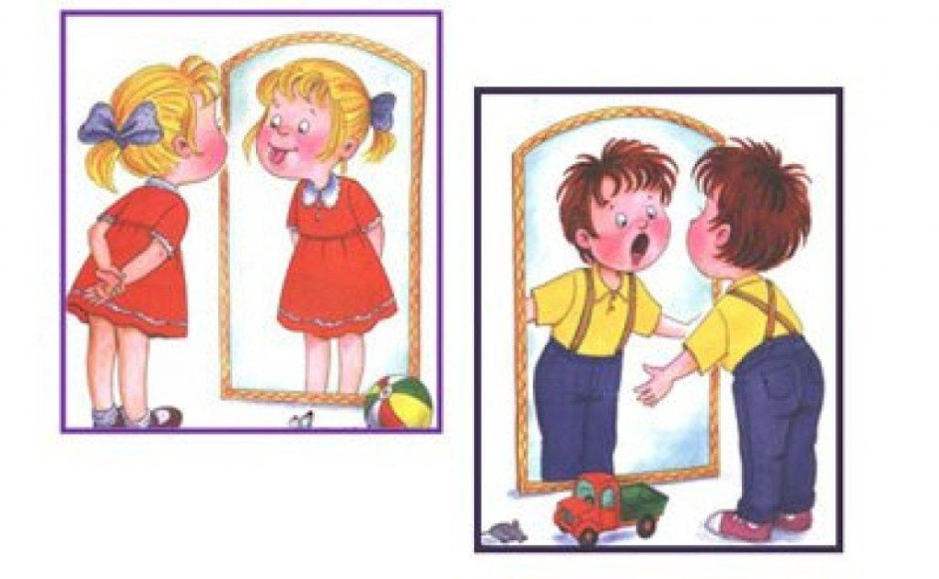
Раз – окошечко открыли.
Два – мы дудочку купили.
Три – в улыбке наши губки.
На четыре чистим зубки.
Пять – мы моем потолок.
Шесть – лошадка «скок да скок».
Семь – варенье очень любим.
Восемь – горку делать будем.
Девять – дружно мы болтаем.
Десять – ротик закрываем.

Задание №2

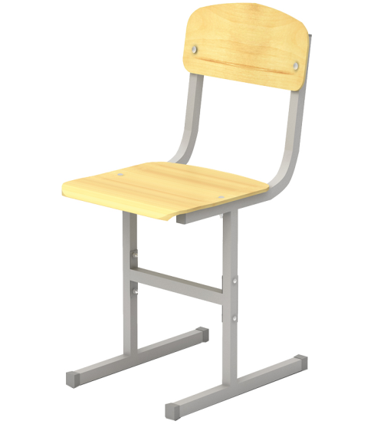
Задание №2 «Разноцветная стройка» Постройте из магнита замок и получите следующую букву.
А букву получите, где воспитатель сидит.
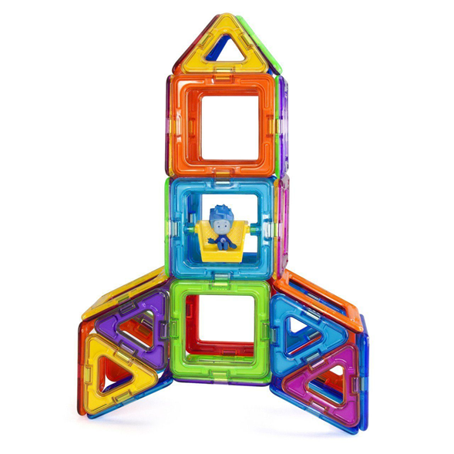
Задание №3
(с помощью коктейльных трубочек очистить букву)
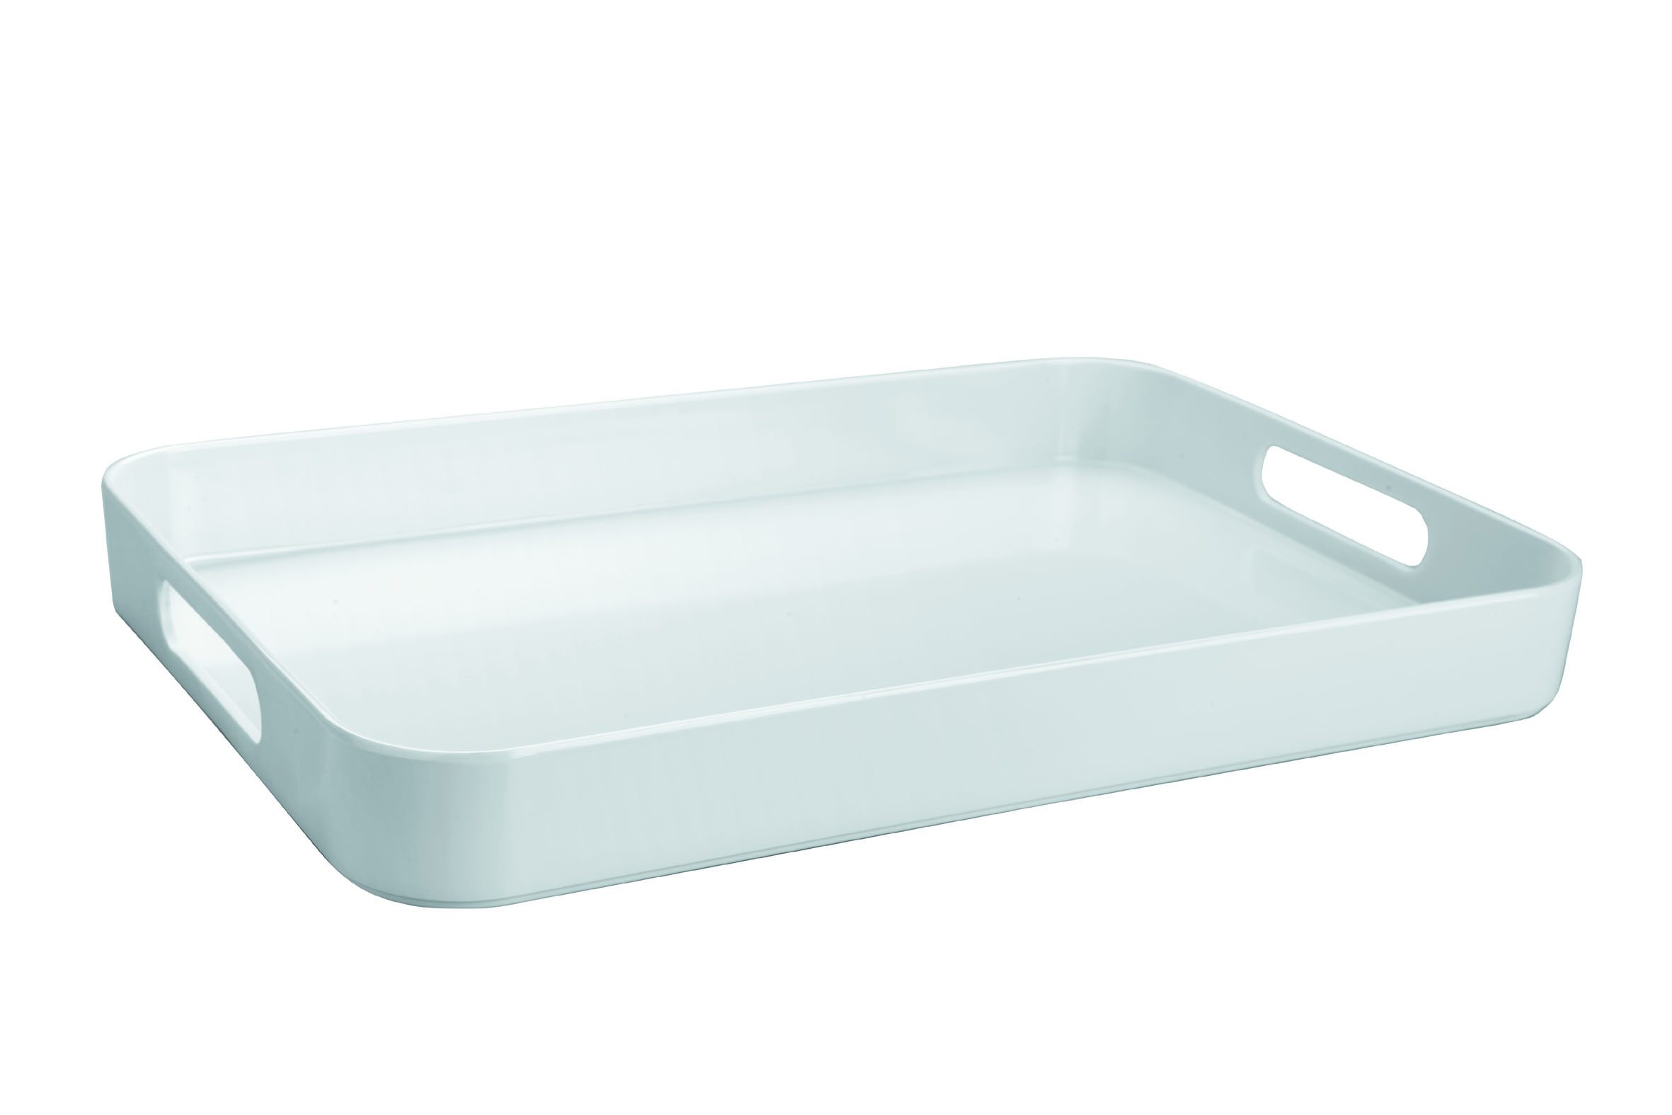

Задание №4
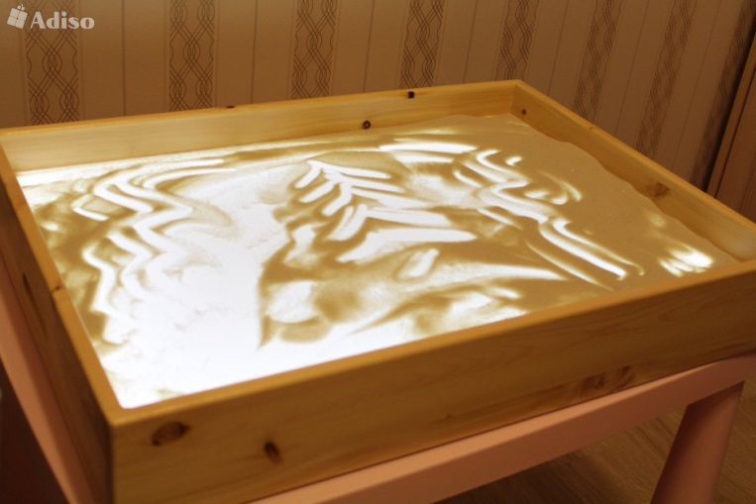
Отгадайте загадки и нарисуйте отгадки на песке
1) Этот красно-жёлтый мячик Он везде за нами скачет. Он горячий, этот шар, Раскалённый, пожар! (Нарисуйте солнышко в правом верхнем углу.)
2) Белые барашки по полю гуляют. Соберутся в стаи - солнце закрывают. (Нарисуйте два облака слева от солнца.)
3) Высока и зелена На земле растёт она. (Внизу нарисуйте траву.)
4) Вот синенький звонок висит, Никогда он не звенит. (Нарисуйте цветок колокольчик в левом нижнем углу.)
5) Нектаром питаюсь, На крыльях летая. Так вы догадались, кто я такая? (Нарисуйте бабочку над цветком. Какое время года спряталось в волшебной картине? (Лето.)
Задание №5
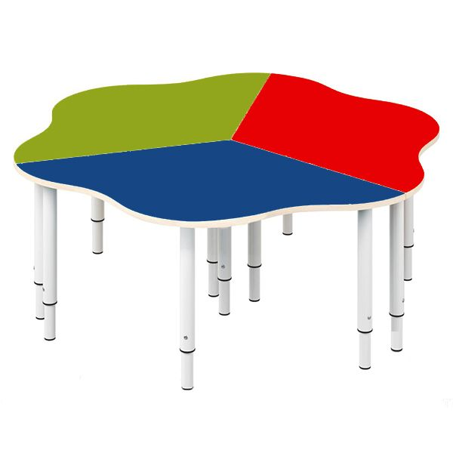
Задание №5
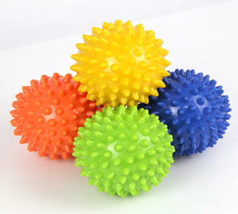
Я мячом круги катаю,
Взад - вперед его гоняю.
Им поглажу я ладошку.
Будто я сметаю крошку,
И сожму его немножко,
Как сжимает лапку кошка,
Каждым пальцем мяч прижму,
И другой рукой начну.
Задание №6
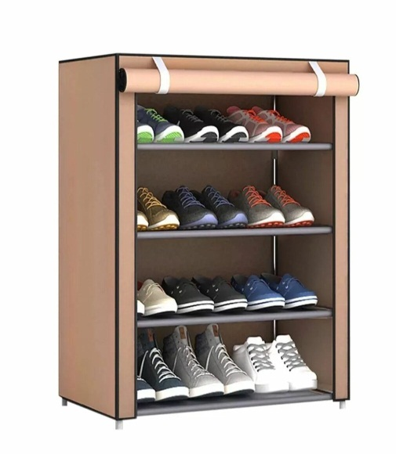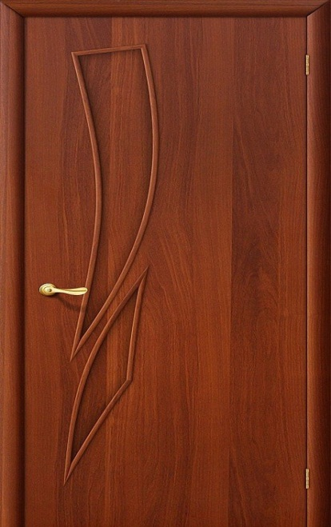

Задание №6 Выложи узор, чтобы рисунок ожил.
Последнюю букву найдешь под цифрой 8

